TÖRTÉNELMI MELLÉKNEVEK
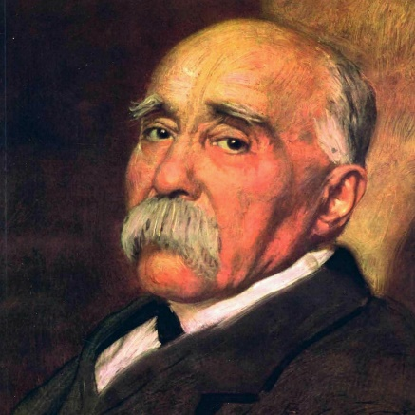
1. Ki látható a képen? ...................................................... 1...

2. Milyen történelmi melléknevet kapott?

....................................................................................... 1...

3. Miért kapta ezt a melléknevet?

........................................................................................ 3...

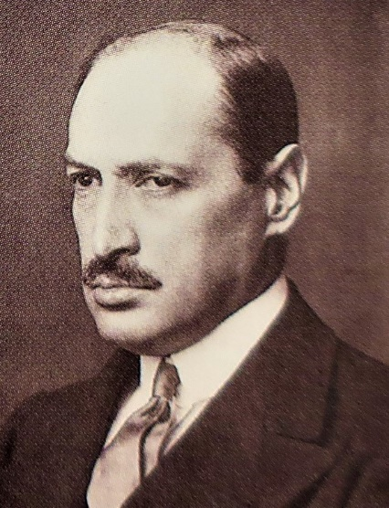
4. Ki látható a képen? ...................................................... 1...

5. Milyen történelmi melléknevet kapott?

............................................................................. 1...

6. Miért kapta ezt a melléknevet?

............................................................................ 3...

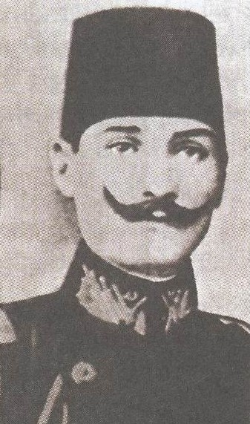

7. Ki látható a képen? ...................................................... 1...

8. Milyen történelmi melléknevet kapott?

............................................................................. 1...

9. Miért kapta ezt a melléknevet?

............................................................................ 3...

.............................................................................

.............................................................................

